**Для размещения на сайтах и СМИ**

**ТЕМПЕРАТУРНЫЙ РЕЖИМ В ЖИЛЫХ ПОМЕЩЕНИЯХ**

Комфортное проживание в жилых домах невозможно, если в них слишком холодно, жарко, влажно или сухо. Но, помимо комфорта, повышенная или пониженная температура воздуха и влажность могут оказать негативное влияние на здоровье людей. При повышенной температуре воздуха в помещениях наблюдается снижение работоспособности, как физической, так и умственной. Наступает более быстрое утомление. Увеличивается нагрузка на сердечно-сосудистую систему. Возрастает риск заболеть простудными заболеваниями, заболеваниями органов дыхания, что связано с угнетением иммунной системы.

У работающих, подвергающихся холодовому воздействию, часто регистрируются риниты, бронхиты, пневмонии, ангины и др.

Холод, помимо высокого риска заболеваний острыми респираторными инфекциями, (риниты, бронхиты, пневмонии, ангины), является фактором, усугубляющим течение хронических болезней сердечно-сосудистой, костно-мышечной, выделительной, эндокринной и периферической нервной систем. Например, это относится к ишемической болезни сердца, гипертензивным состояниям, диабету.

Низкая влажность оказывает негативное последствие на кожу и слизистые оболочки человека – они высыхают, что позволяет различным вирусам и бактериям проще проникать в организм.

Высокая влажность, особенно в сочетании с высокой температурой воздуха приводит к ухудшению общего состояния, возникновению слабости. Длительное воздействие этих факторов способствует снижению иммунитета. Обостряются хронические заболевания. Особенно страдают люди с хроническими заболеваниями легочной, сердечно-сосудистой, костно-мышечной систем и различными кожными заболеваниями.

В местах с повышенной влажностью быстро появляется сырость, появляется серая плесень, которая поражает мебель, стены, потолки помещений и также отрицательно влияет на здоровье человека вызывая аллергические реакции, заболевания органов дыхания, вплоть до возникновения бронхиальной астмы.

Существуют нормативы, при которых человеку находиться в жилом доме комфортно и безопасно для здоровья. Требования к микроклимату в жилых зданиях представлены в таблице 5.27 V раздела СанПиН 1.2.3685-21 «Гигиенические нормативы и требования к обеспечению безопасности и (или) безвредности для человека факторов среды обитания».

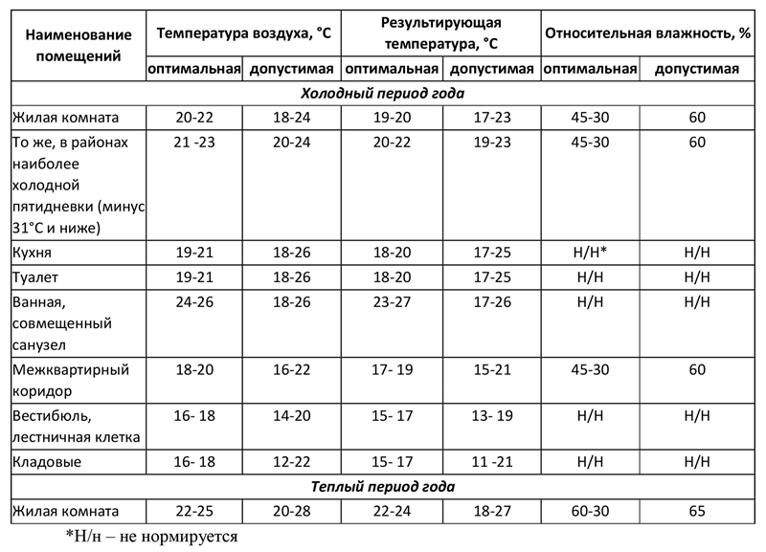

Обеспечение жильцов оптимальными параметрами микроклимата в жилом доме возлагается на коммунальные службы и управляющие компании дома

Однако, жильцы также обязаны соблюдать нормативы температуры и влажности воздуха – не оставлять открытыми окна в подъезде в холодное время года, не демонтировать вентиляционные короба и полотенцесушители в квартирах, также запрещается самостоятельно срезать или наращивать секции батарей и объединять жилые комнаты с балконами и лоджиями – все эти действия необходимо согласовывать в установленном порядке.

**Помощник врача по общей гигиене филиала ФБУЗ «Центр гигиены и эпидемиологии в Чувашской Республике – Чувашии в г. Новочебоксарске» Семенова Лидия Алексеевна**